BÀI TẬP THỰC HÀNH
Môn TKPMHĐT
---
Bài thực hành số 03: Component&Package Diagram
- Tạo một Project mới trên EA. Vẽ các lược đồ trong phần bài giảng về Component Diagrams:
  - L1
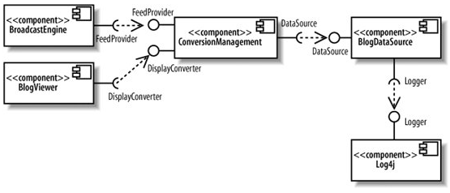
  - L2
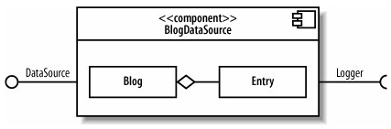
  - L3
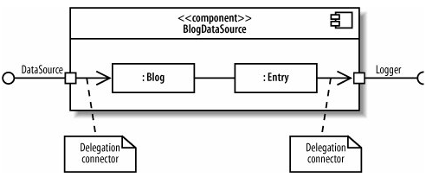
  - L4
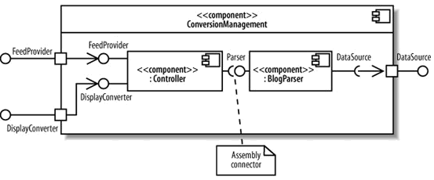
  - L5
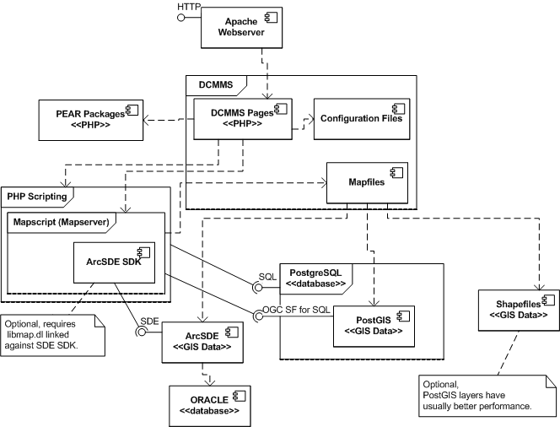
- Vẽ các lược đồ gói (package diagram) với nội dung như sau:

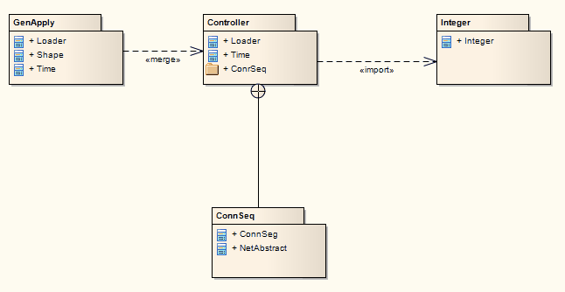
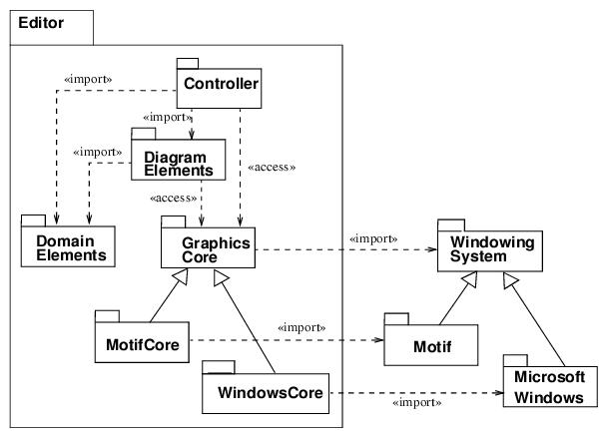
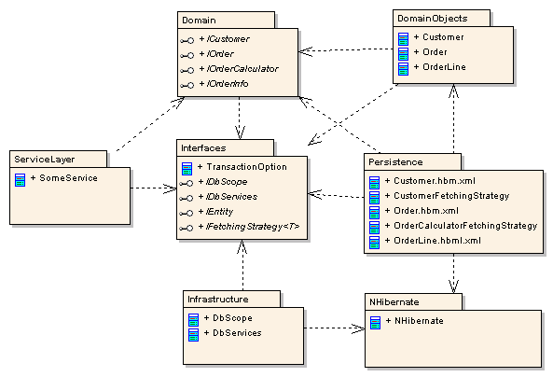

-HẾT BÀI 3-

